3
x
f(x) = -- - 9*x - 7
3
Точки пересечения с осью координат X
График функции пересекает ось X при f = 0

значит надо решить уравнение:

3
x
-- - 9*x - 7 = 0
3

Точки пересечения с осью X:

Аналитическое решение

__________________
/ ____ / ___\
/ 21 15*I*\/ 11 | 1 I*\/ 3 | 9
x1 = 3 / -- + ----------- *|- - - -------| + ---------------------------------------
\/ 2 2 \ 2 2 / __________________
/ ___\ / ____
| 1 I*\/ 3 | / 21 15*I*\/ 11
|- - - -------|*3 / -- + -----------
\ 2 2 / \/ 2 2

__________________
/ ____ / ___\
/ 21 15*I*\/ 11 | 1 I*\/ 3 | 9
x2 = 3 / -- + ----------- *|- - + -------| + ---------------------------------------
\/ 2 2 \ 2 2 / __________________
/ ___\ / ____
| 1 I*\/ 3 | / 21 15*I*\/ 11
|- - + -------|*3 / -- + -----------
\ 2 2 / \/ 2 2

__________________
/ ____
/ 21 15*I*\/ 11 9
x3 = 3 / -- + ----------- + -----------------------
\/ 2 2 __________________
/ ____
/ 21 15*I*\/ 11
3 / -- + -----------
\/ 2 2

Численное решение

x1 = 5.54841123689

Точки пересечения с осью координат Y
График пересекает ось Y, когда x равняется 0:

подставляем x = 0 в x^3/3 - 9*x - 7.

3
0
-- - 9*0 - 7
3

Результат:

f(0) = -7

Точка:

(0, -7)
График функции
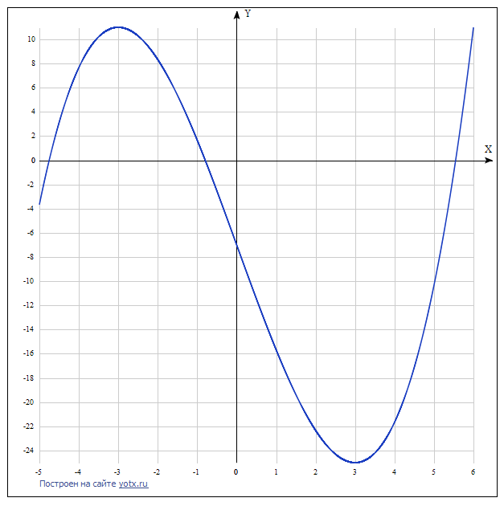  y(x)=−9x+x³/3−7 | f = x^3/3 - 9*x - 7
Экстремумы функции
Для того, чтобы найти экстремумы,

нужно решить уравнение

d
--(f(x)) = 0
dx

(производная равна нулю),

и корни этого уравнения будут экстремумами данной функции:

d
--(f(x)) =
dx

2
-9 + x = 0

Решаем это уравнение

Корни этого ур-ния

x1 = -3

x2 = 3

Значит, экстремумы в точках:

(-3, 11)

(3, -25)

Интервалы возрастания и убывания функции:

Найдём интервалы, где функция возрастает и убывает, а также минимумы и максимумы функции, для этого смотрим как ведёт себя функция в экстремумах при малейшем отклонении от экстремума:

Минимумы функции в точках:

x2 = 3

Максимумы функции в точках:

x2 = -3

Убывает на промежутках

(-oo, -3] U [3, oo)

Возрастает на промежутках

[-3, 3]
Точки перегибов
Найдем точки перегибов, для этого надо решить уравнение

2
d
---(f(x)) = 0
2
dx

(вторая производная равняется нулю),

корни полученного уравнения будут точками перегибов для указанного графика функции,

2
d
---(f(x)) =
2
dx

2*x = 0

Решаем это уравнение

Корни этого ур-ния

x1 = 0

Интервалы выпуклости и вогнутости:

Найдём интервалы, где функция выпуклая или вогнутая, для этого посмотрим, как ведет себя функция в точках перегибов:

Вогнутая на промежутках

[0, oo)

Выпуклая на промежутках

(-oo, 0]
Горизонтальные асимптоты
Горизонтальные асимптоты найдём с помощью пределов данной функции при x->+oo и x->-oo

3
x
lim -- - 9*x - 7 = -oo
x->-oo3

значит,

горизонтальной асимптоты слева не существует

3
x
lim -- - 9*x - 7 = oo
x->oo3

значит,

горизонтальной асимптоты справа не существует
Наклонные асимптоты
Наклонную асимптоту можно найти, подсчитав предел функции x^3/3 - 9*x - 7, делённой на x при x->+oo и x->-oo

3
x
-- - 9*x - 7
3
lim ------------ = oo
x->-oo x

значит,

наклонной асимптоты слева не существует

3
x
-- - 9*x - 7
3
lim ------------ = oo
x->oo x

значит,

наклонной асимптоты справа не существует
Чётность и нечётность функции
Проверим функци чётна или нечётна с помощью соотношений f = f(-x) и f = -f(-x).

Итак, проверяем:

3 3
x x
-- - 9*x - 7 = -7 + 9*x - --
1 3
3

- Нет

3 3
x -x
-- - 9*x - 7 = 7 - 9*x - ----
1 3
3

- Нет

значит, функция

не является

ни чётной ни нечётной

